**РОССИЙСКАЯ ФЕДЕРАЦИЯ**

**БЕЛГОРОДСКАЯ ОБЛАСТЬ**

**МУНИЦИПАЛЬНЫЙ РАЙОН «ПРОХОРОВСКИЙ РАЙОН»**

**ЗЕМСКОЕ СОБРАНИЕ**

**КОЛОМЫЦЕВСКОГО СЕЛЬСКОГО ПОСЕЛЕНИЯ**

**Пятого заседание пятого созыва**

**Р Е Ш Е Н И Е**

**«10» мая 2024 года № 19**

|  |
| --- |
| **Об объявлении конкурса на замещение должности главы администрации Коломыцевского сельского поселения** |

В соответствии со статьей 37 Федерального закона от 06.10.2003 года № 131-ФЗ «Об общих принципах организации местного самоуправления в Российской Федерации», Уставом Коломыцевского сельского поселения Земское собрание Коломыцевского сельского поселения муниципального района «Прохоровский район» Белгородской области решило:

1. Объявить конкурс на замещение должности муниципальной службы Прохоровского района – главы администрации Коломыцевского сельского поселения муниципального района «Прохоровский район» Белгородской области (далее – конкурс).

2. Заседание комиссии по проведению конкурса для определения победителя конкурса состоится 28 июня 2024 года в 14.00 часов в здании администрации Коломыцевского сельского поселения муниципального района «Прохоровский район» Белгородской области, по адресу: Белгородская область, Прохоровский район, с. Коломыцево, ул. Центральная , 53.

3. Определить, что конкурс проводится в порядке и на условиях, утвержденных решением Земского собрания Коломыцевского сельского поселения муниципального района «Прохоровский район» Белгородской области от 30 марта 2020 года № 63 «Об утверждении Положения о порядке проведения конкурса на замещение должности главы администрации Коломыцевского сельского поселения» с последующими изменениями и дополнениями.

4. Установить, что документы для участия в конкурсе на замещение должности главы администрации Коломыцевского сельского поселения представляются по адресу: Белгородская область, Прохоровский район, с. Коломыцево, ул.Центральная , 53 (здание администрации Коломыцевского сельского поселения) с 15 мая 2024 года по 5 июня 2024 года с 8.00 часов до 12.00 часов, с 13.00 часов до 17.00 часов (в рабочие дни).

5. Обнародовать данное решение в порядке, установленном Уставом Коломыцевского сельского поселения.

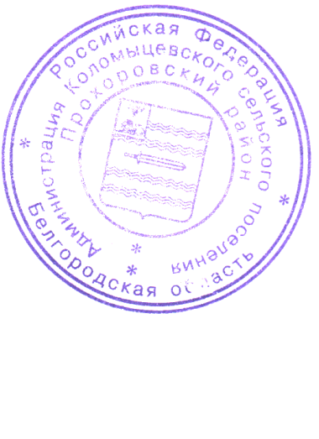

**Глава Коломыцевского** 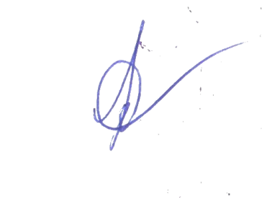

**сельского поселения Л.В.Ткач**

**Сообщение**

**об объявлении конкурса на замещение должности**

**главы администрации Коломыцевского сельского поселения**

**района «Прохоровский район» Белгородской области**

Земское собрание Коломыцевского сельского поселения муниципального района «Прохоровский район» Белгородской области сообщает, что решением Земского собрания Коломыцевского сельского поселения от 10.05.2024 года № 19 объявлен конкурс на замещение должности главы администрации Коломыцевского сельского поселения муниципального района «Прохоровский район» Белгородской области.

Проведение конкурса на замещение должности главы администрации Коломыцевского сельского поселения муниципального района «Прохоровский район» Белгородской области назначено на 28 июня 2024 года.

Конкурс будет проведен в здании администрации Коломыцевского сельского поселения по адресу: Белгородская область, Прохоровский район, с. Коломыцево, ул. Центральная ,53, в 14.00 час.

Конкурс проводится в порядке и на условиях, утвержденных решением Земского собрания Коломыцевского сельского поселения муниципального района «Прохоровский район» Белгородской области от 30 марта 2020 года № 63 «Об утверждении Положения о порядке проведения конкурса на замещение должности главы администрации Коломыцевского сельского поселения».

Документы, необходимые для участия в конкурсе, принимаются по адресу: Белгородская область, Прохоровский район, с. Коломыцево, ул.Центральная ,53, с 8.00 час. до 17.00 час. Перерыв с 12.00 час. до 13.00 час. Выходные дни – суббота и воскресенье. Прием документов осуществляется с 15 мая 2024 года по 13 июня 2024 года.

Телефоны для справок: (47242) 2-75-36.

С документами, определяющими порядок проведения конкурса можно ознакомиться на официальном сайте органов местного самоуправления Коломыцевского сельского поселения муниципального района «Прохоровский район» Белгородской области в сети Интернет по адресу: с. Коломыцево https://kolomyczevskoeproxorovskij-r31.gosweb.gosuslugi.ru/, а также по адресу: Белгородская область Прохоровский район, с. Коломыцево, ул. Центральная ,53, с 8.00 час.до 17.00 час. Перерыв с 12.00 час. до 13.00 час. Выходные дни –суббота и воскресенье.

Земское собрание

Коломыцевского сельского поселения

**Решение**

**от 10 мая 2024 года № 20**

В соответствии с п. 4.13 раздела 4 Положения о порядке проведения конкурса на замещение должности главы администрации Коломыцевского сельского поселения, утвержденного решением Земского собрания Коломыцевского сельского поселения муниципального района «Прохоровский район» Белгородской области от 30 марта 2020 года № 63:

Признать несостоявшимся объявленный решением Земского собрания Коломыцевского сельского поселения от 08.02.2024 года № 14 «Об объявлении конкурса на замещение должности главы администрации Коломыцевского сельского поселения» конкурс на замещение должности главы администрации Коломыцевского сельского поселения муниципального района «Прохоровский район» Белгородской области.

**Председатель**

**конкурсной комиссии Л.В.Ткач**